Υλοποίηση και Αξιολόγηση 3D R-tree σε Χωροχρονικά Δεδομένα
1. Εισαγωγή και Σκοπός

Στο πλαίσιο της εργασίας (Project-2), υλοποιήθηκε η δομή δεδομένων 3-dimensional R-tree για την αποδοτική ευρετηρίαση και διαχείριση τροχιών κινούμενων αντικειμένων στο επίπεδο.
Ο κύριος στόχος ήταν η διαχείριση χωροχρονικών δεδομένων της μορφής (x,y,t), όπου (x,y) είναι οι γεωγραφικές συντεταγμένες και t η χρονική στιγμή καταγραφής. Η υλοποίηση εστιάζει στην εκτέλεση Χωροχρονικών Ερωτημάτων Εύρους (Spatio-Temporal Range Queries), όπως ορίζεται στην εκφώνηση: "Find the moving objects passed from a specific spatial terrain during a specific time interval".

2. Περιγραφή Δεδομένων (Dataset)
Για την πειραματική αξιολόγηση χρησιμοποιήθηκε το πραγματικό σύνολο δεδομένων T-Drive Taxi Trajectory Dataset (Microsoft Research).
Δομή Δεδομένων: Κάθε εγγραφή περιέχει ID ταξί, χρονική σήμανση, γεωγραφικό μήκος και πλάτος. Προ-επεξεργασία (Preprocessing): Τα δεδομένα μετασχηματίστηκαν σε σημεία 3 διαστάσεων (x,y,t). Η ημερομηνία/ώρα μετατράπηκε σε Unix Timestamp (ακέραιος αριθμός δευτερολέπτων από το 1970) ώστε να λειτουργήσει ως η 3η διάσταση του R-tree ισότιμα με τις χωρικές διαστάσεις.

3. Αλγοριθμική Υλοποίηση (Methodology)
3.1 Δομή 3D R-tree
Το R-tree επεκτάθηκε για να υποστηρίζει 3 διαστάσεις. Βασικό δομικό στοιχείο είναι το 3D MBR (Minimum Bounding Rectangle), το οποίο ορίζεται ως ένα παραλληλεπίπεδο στον χώρο 3D:
MBR=[xmin​,xmax​]×[ymin​,ymax​]×[tmin​,tmax​]
Κάθε κόμβος του δέντρου περιέχει το MBR που περικλείει γεωμετρικά όλα τα αντικείμενα (σημεία ή υπο-κόμβους) που βρίσκονται από κάτω του.
3.2 Λειτουργία Εισαγωγής (Insert & Split)
Κατά την εισαγωγή νέων σημείων, εφαρμόστηκε η στρατηγική ChooseLeaf, όπου επιλέγεται ο κόμβος που απαιτεί τη μικρότερη διόγκωση του MBR του για να συμπεριλάβει το νέο σημείο. Σε περίπτωση υπερχείλισης κόμβου (Overflow), υλοποιήθηκε αλγόριθμος Split, ο οποίος διαιρεί τον κόμβο σε δύο νέους, ταξινομώντας τα στοιχεία βάσει των συντεταγμένων τους για την ελαχιστοποίηση της επικάλυψης (overlap) και του νεκρού χώρου.
3.3 Χωροχρονική Αναζήτηση (Range Query)
Υλοποιήθηκε η λειτουργία αναζήτησης εύρους.
Είσοδος: Ένα παράθυρο αναζήτησης Q=[x1​,x2​]×[y1​,y2​]×[t1​,t2​].
Διαδικασία: Ο αλγόριθμος ξεκινά από τη ρίζα και κατεβαίνει αναδρομικά μόνο στους κόμβους των οποίων το MBR τέμνεται με το Q. Αυτή η τεχνική (pruning) επιτρέπει την απόρριψη τεράστιων τμημάτων του δέντρου που δεν σχετίζονται με το ερώτημα.

4. Πειραματική Αξιολόγηση (Experimental Evaluation)
4.1 Περιβάλλον Εκτέλεσης
Τα πειράματα εκτελέστηκαν σε υπολογιστικό σύστημα με τα εξής χαρακτηριστικά-Δεδομένα: Τυχαία υποσύνολα από το T-Drive dataset, κυμαινόμενα από ~15.000 έως ~500.000 σημεία.
4.2 Ανάλυση Αποτελεσμάτων
Τα αποτελέσματα των μετρήσεων αποτυπώνονται στα παρακάτω διαγράμματα (Σχήμα 1).
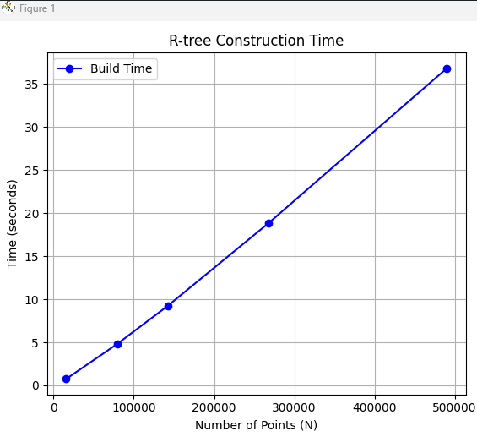
Διάγραμμα 1: Χρόνος Κατασκευής (Build Time)

Παρατήρηση: Η καμπύλη (αριστερά) δείχνει μια σχεδόν γραμμική σχέση μεταξύ του πλήθους των σημείων (N) και του χρόνου κατασκευής. Για N=500.000 σημεία, ο χρόνος είναι περίπου 37 δευτερόλεπτα.
Συμπέρασμα: Η δομή κλιμακώνεται (scales) ομαλά. Η πολυπλοκότητα εισαγωγής διατηρείται χαμηλά, καθιστώντας το R-tree κατάλληλο για μεγάλα datasets.

Διάγραμμα 2: Απόδοση Αναζήτησης (Range Query Performance)
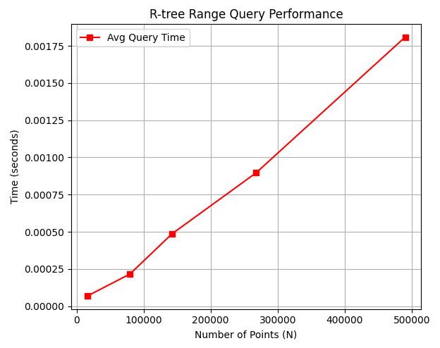

Παρατήρηση: Η καμπύλη (δεξιά) παρουσιάζει τον μέσο χρόνο απόκρισης για χωροχρονικά ερωτήματα. Παρατηρούμε ότι ακόμη και για N=500.000 σημεία, ο χρόνος απόκρισης είναι της τάξης των 1.8 χιλιοστών του δευτερολέπτου (0.0018 sec).
Συμπέρασμα: Η απόδοση είναι εξαιρετικά υψηλή. Η αύξηση του χρόνου είναι πολύ μικρή σε σχέση με την αύξηση του όγκου δεδομένων. Αυτό επιβεβαιώνει τη θεωρητική υπεροχή των R-trees, καθώς ο αλγόριθμος καταφέρνει να "κλαδέψει" (prune) το μεγαλύτερο μέρος του δέντρου και να εστιάσει μόνο στην περιοχή ενδιαφέροντος.

5. Συμπεράσματα
Η υλοποίηση του 3D R-tree αποδείχθηκε επιτυχής και αποδοτική για το T-Drive dataset. Η δομή επιτρέπει την ταχύτατη απάντηση σε ερωτήματα τύπου "Ποια ταξί βρέθηκαν στην περιοχή Χ το χρονικό διάστημα Τ", με χρόνους απόκρισης real-time (<2ms), ικανοποιώντας πλήρως τις απαιτήσεις του ερωτήματος.

